COMMUNE DE 4357 Donceel, le 18 septembre 2024
DONCEEL
CONVOCATION DU CONSEIL COMMUNAL

Conformément aux articles L1122-12 et L1122-13 du code de la démocratie locale et de la décentralisation, nous avons l'honneur de vous convoquer à la séance du Conseil qui aura lieu le jeudi 26 septembre 2024 à 20h00 dans la salle du Conseil communal

Art.l1122-17 de la CDLD : "Le Conseil ne peut prendre de résolution si la majorité de ses membres en fonction n'est présente. Cependant si l'assemblée a été convoquée deux fois sans s'être trouvée en nombre compétent, elle pourra, après une nouvelle et dernière convocation, délibérer, quel que soit le nombre des membres présents, sur les objets mis pour la troisième fois à l'ordre du jour."

L'ORDRE DU JOUR (1ère convocation) de cette assemblée est reproduit ci-après :

Séance Publique

- PV de la séance précédente – Approbation
- Modifications budgétaires ordinaire et extraordinaire n° 02 – Exercice 2024 – Approbation
- Compte du CPAS 2023 – Approbation
- Financement de dépenses extraordinaires – Globalisation 2024 – Approbation du règlement de consultation
- MPS – Conclusion de contrats d’assurances pour la Commune et le CPAS – Approbation CMPCM
- MPT – Isolation et réfection toiture AC - CMPCM
- Fabrique d’église Saint-Martin de Limont – Approbation du budget 2025
- ENODIA – Approbation ordre du jour Assemblée générale extraordinaire
- Environnement – Plans d’actions locales zéro déchet 2025 – Mandat à INTRADEL
- Convention d’occupation d’un hangar agricole – Approbation

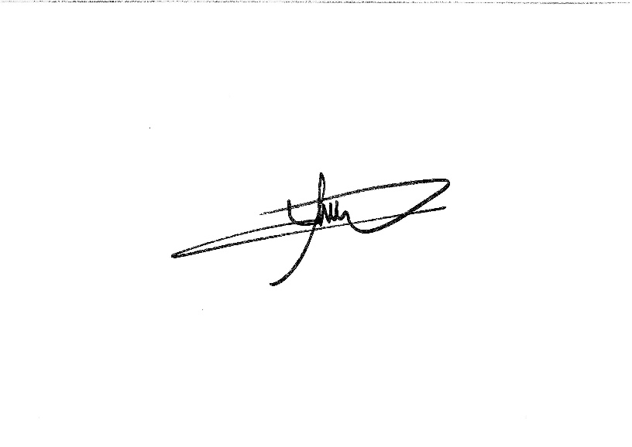
Par le Collège,
Le Directeur général, Le Bourgmestre,

Pierre CHRISTIAENS Philippe MORDANT

